**IZVJEŠĆE O PROIZVODNJI SKLECA**

Djelatnice Vježbeničke tvrtke Skleca d.o.o., Moravice su ove školske godine,

kroz našu Učeničku zadrugu „Eko-etno Rudač“, udruženom voljom i radom izradile

**dekorativne keramičke posudice**

koje nudimo u dvije varijante: bez svijeće i sa svijećom.

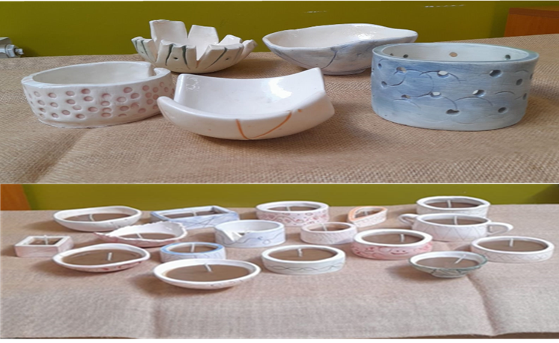

Naziv proizvoda nastao je zajedničkim brain stormingom (oluja mozgova): **Skleca**.

Pri tome su nas volonterski vodile dvije mentorice:

Gordana Hajdin – proizvodni proces

Diana Kurilić – izrada radnog i promidžbenog materijala.

Sati rada i truda su uloženi u „Sklece“ te smo vrlo ponosne na naše rezultate.

Sam proces proizvodnje protekao je u opušteno-kreativno-radnoj team building atmosferi,

uz motivirajuću glazbenu podlogu i zakuske, što je i vidljivo u postignutoj unikatnoj kvaliteti samih proizvoda.

U konačnici: sav prihod od prodaje namijenjen je našim maturantskim potrepštinama.

|  |  |  |  |
| --- | --- | --- | --- |
|  | **Hodogram aktivnosti** | | |
|  | **Aktivnost** | **Metode provedbe aktivnosti** | |
|  | **PROIZVODNJA - mentorica: Gordana Hajdin** | | |
| 1. 1. | **Izrada skica** | Skiciranje olovkom na papiru | |
| 1. 2. | **Rezanje i valjanje** | Rezanje gline žicom i valjanje valjkom | |
|  | | |
|  | **Oblikovanje** | | Oblikovanje posudica uz pomoć kalupa |
|  | | |
| 1. 3. | **Modeliranje** | Modeliranje gline uz pomoć raznih kalupa | |
|  | | |

|  |  |  |
| --- | --- | --- |
|  | **Aktivnost** | **Metode provedbe aktivnosti** |

|  |  |  |  |
| --- | --- | --- | --- |
| 1. 4. | **Sušenje** | Sušenje na zraku, u učionici | |
|  | **Brušenje i čišćenje** | | Zaglađivanje površine i unutrašnjosti proizvoda brusnim papirom i pranje mokrom spužvicom |
|  | | |
| 1. 5. | **Pečenje i hlađenje** | Pečenje i hlađenje gline u keramičkoj peći | |
|  | | |

|  |  |  |
| --- | --- | --- |
|  | **Aktivnost** | **Metode provedbe aktivnosti** |
| 1. 6. | **Bojanje, pečenje i hlađenje** | Bojanje gline, pečenje i hlađenje u keramičkoj peći |
|  | |
| 1. 7. | **Glaziranje, pečenje i hlađenje** | Glaziranje gline, pečenje i hlađenje u keramičkoj peći |
|  | |

|  |  |  |
| --- | --- | --- |
|  | **Aktivnost** | **Metode provedbe aktivnosti** |

|  |  |  |
| --- | --- | --- |
|  | **Topljenje i ulijevanje voska i mirisnih eteričnih ulja u Sklece sa fitiljem** | Topljenje voska: pomoću plamenika i staklene tikvice.  Mirisna eterična ulja: čokolada, vanilija, crvena naranča i lavanda. |
|  | |

|  |  |
| --- | --- |
| **RAČUNOVODSTVO, MARKETING I POSLOVNE KOMUNIKACIJE**  **(izrada radnog i promidžbenog materijala)**  **mentorica: Diana Kurilić** | |
|  | Kalkulacija prodajne cijene |
|  | Deklaracije sa QR kodom |
|  | Katalog sa cjenikom |
|  | Letak |
|  | Posjetnica |

Zaključujemo da je ovakva škola za život itekako poželjna kako bismo što spremnije zakoračili u stvaran poslovni svijet ili nastavak školovanja temeljili na primijenjenom, usvojenom nastavnom sadržaju ekonomskog smjera Željezničke tehničke škole Moravice.